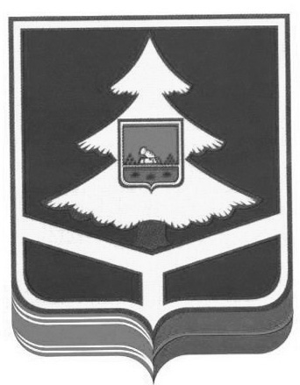

## **ТЕРРИТОРИАЛЬНАЯ ИЗБИРАТЕЛЬНАЯ КОМИССИЯ**

**БРАСОВСКОГО РАЙОНА**

**РЕШЕНИЕ**

«18» декабря 2023г. № 26/1

рп. Локоть

О приеме предложений по кандидатурам для

дополнительного зачисления в резерв составов

участковых комиссий Брасовского района

В соответствии с положениями статей 22 и 27 Федерального закона «Об основных гарантиях избирательных прав и права на участие в референдуме граждан Российской Федерации», Порядком формирования резерва составов участковых комиссий и назначении нового члена участковой комиссии из резерва составов участковых комиссий, утвержденным постановлением Центральной избирательной комиссии Российской Федерации от 5 декабря 2012 года №152/1137-6 территориальная избирательная комиссия Брасовского района

РЕШИЛА:

1. Утвердить текст Информационного сообщения о приеме предложений по кандидатурам для дополнительного зачисления в резерв составов участковых комиссий территориальной избирательной комиссии Брасовского района (прилагается).

2. Опубликовать в периодическом печатном издании – газете «Вестник» и разместить на информационной странице территориальной избирательной комиссии в информационно-телекоммуникационной сети «Интернет» по кандидатурам для дополнительного зачисления в резерв составов участковых комиссий территориальной избирательной комиссии Брасовского района.

Председатель ТИК Ю.А. Лушникова

Секретарь ТИК Т.Н. Кравченко

Приложение

к решению территориальной

избирательной комиссии

Брасовского района

от « 18 » декабря № 26/1

ИНФОРМАЦИОННОЕ СООБЩЕНИЕ

О ПРИЕМЕ ПРЕДЛОЖЕНИЙ ПО КАНДИДАТУРАМ ДЛЯ

ДОПОЛНИТЕЛЬНОГО ЗАЧИСЛЕНИЯ В РЕЗЕРВ

СОСТАВОВ УЧАСТКОВЫХ КОМИССИЙ

В соответствии с положениями статей 22 и 27 Федерального закона «Об основных гарантиях избирательных прав и права на участие в референдуме граждан Российской Федерации», Порядком формирования резерва составов участковых комиссий, утвержденным постановлением Центральной избирательной комиссии Российской Федерации от 5 декабря 2012 года № 152/1137-6 Избирательная комиссия Брянской области объявляет прием предложений по кандидатурам для дополнительного зачисления в резерв составов участковых комиссий Брасовского района.

Прием документов осуществляется территориальной избирательной комиссией Брасовского района в период с 6 января 2024 года по 26 января 2024 года по адресу: Брянская область, Брасовский район, рп.Локоть, пр-т Ленина, д.2 с 10-00 до 12-00 часов, тел: 8(48354) 9-16-55.

В резерв составов участковых комиссий не зачисляются кандидатуры, не соответствующие требованиям, установленным пунктом 1 статьи 29 Федерального закона «Об основных гарантиях избирательных прав и права на участие в референдуме граждан Российской Федерации».

Перечень документов для внесения предложения (предложений) по кандидатурам для дополнительного зачисления в резерв составов участковых комиссий определен постановлением Центральной избирательной комиссии Российской Федерации от 5 декабря 2012 года № 152/1137-6 «О порядке формирования резерва составов участковых комиссий и назначения нового члена участковой комиссии из резерва составов участковых комиссий».

Кандидатуры, в отношении которых отсутствуют документы, необходимые для зачисления в резерв составов участковых комиссий в резерв составов участковых комиссий не зачисляются.

Территориальная избирательная комиссия

Брасовского района